PRÁCTICA #2
Nombre y apellidos | María Victoria Maldonado Bao
E-mail | mvictoriamb0425@uma.es
Grupo (A / B) | A
Fecha | 10/2025
DATOS DEL ESTUDIANTE

Ejercicio 1. FUERZA BRUTA Y CONTRAMEDIDAS

1.1: fuerza bruta y listas negras
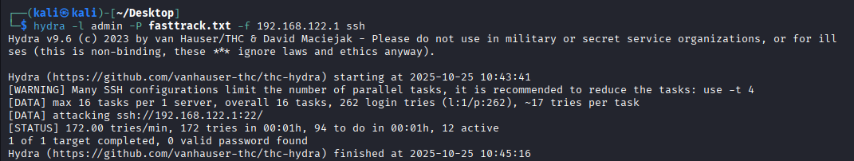
No consiguió adivinar el usuario-contraseña del router (no estaba en el archivo fasttrack.txt).
Ahora crearé 3 listas: 1-whitelist (IPs que nunca se bloquearán), 2-suspects(sospechosos pero aún no bloqueados), y 3-blocked(IPs bloqueadas sin derecho a acceso).
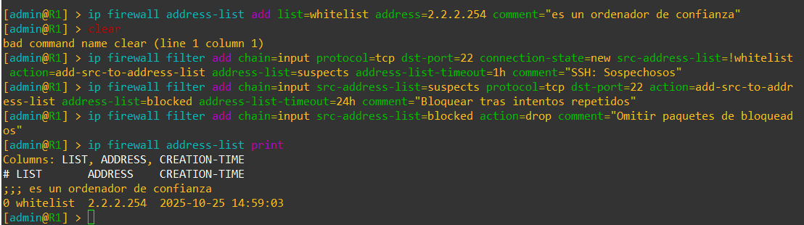
Añado el KaliLinux B (IP 2.2.2.254) en la whitelist (para comprobar luego que no bloqueará esta IP a pesar de intentar hacer luego un Brute Force Attack ya que está en la whitelist). Cualquier nuevo intento de conexión será considerado sospechoso, y tras varios intentos repetidos de inicio de sesión pasará a estar bloqueada esa IP. Los paquetes de IPs bloqueadas no serán recibidos (línea en gris ).
Ahora haré el ataque desde la IP de la Whitelist y desde la otra IP que no está en la whitelist, veremos que será bloqueada por el router mientras que la IP de la whitelist seguirá pudiendo enviar paquetes.
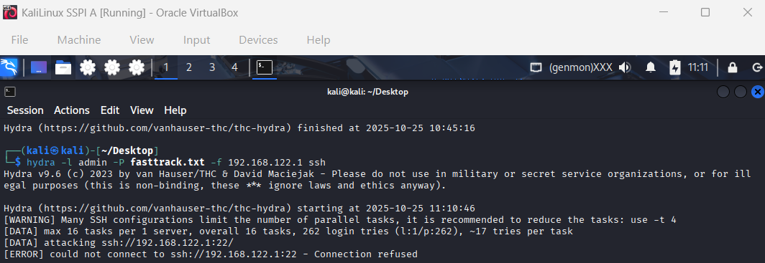
El KaliLinux A, cuya IP no estaba en la whitelist, fue bloqueada por el router y no se le permite conectarse.
––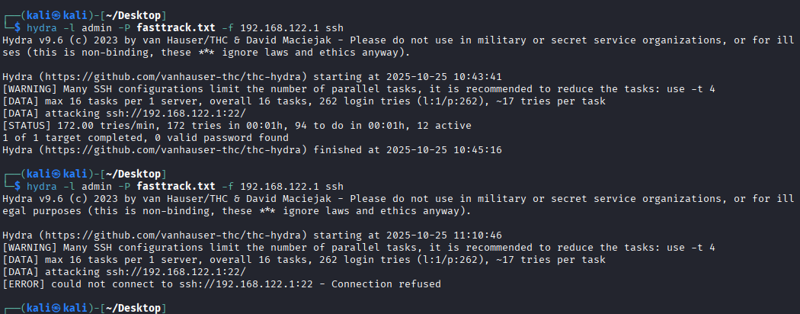

Sin embargo, veremos que esto no afecta al KaliLinux B cuya IP está en la whitelist (no es bloqueado):
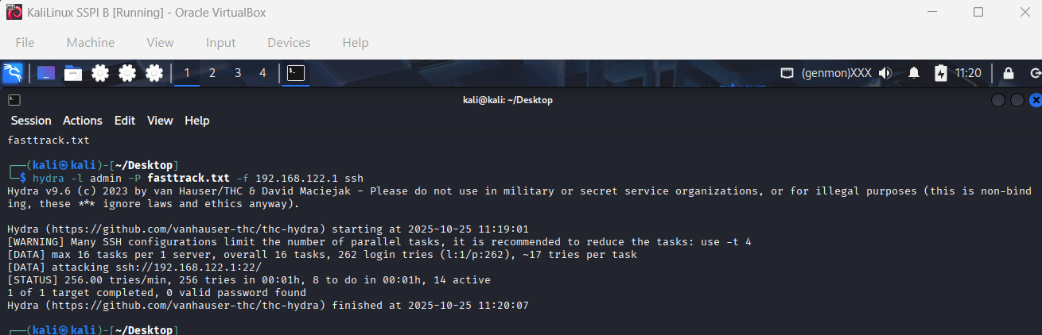

Ahora lo hacemos pero en vez de con listas con la técnica del jump-target y return (nos dará el mismo resultado):
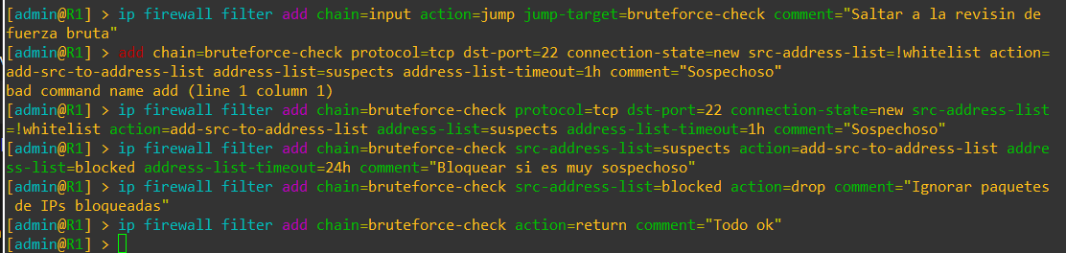
(Los resultados tras volver a realizar ambos ataques son los mismos que con las listas anteriores).

/export de las reglas (están “duplicadas” porque están con ambos métodos):
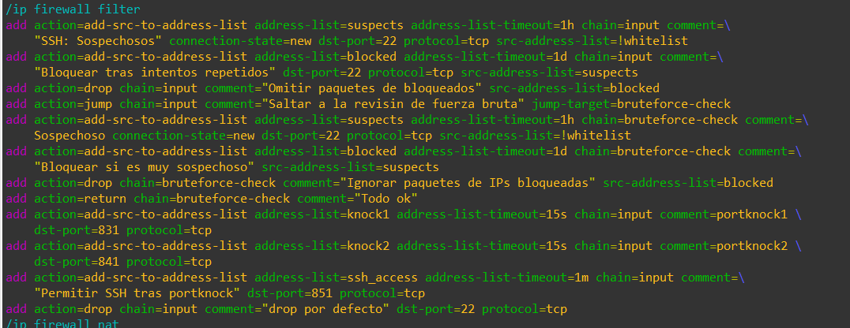

1.2: PORT-KNOCKING (GOLPEO DE PUERTO)
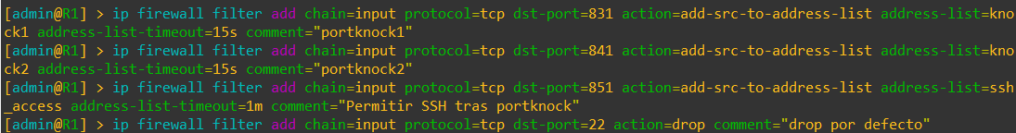
En la primera línea establecemos el primer paso de la secuencia del portknock (831->841->851), que si luego haces knock al segundo puerto correctamente (841) pasa a la siguiente línea que si haces knock al puerto 851 ya te permite acceso a SSH. Si fallas el portknock o haces knock al puerto ssh sin el portknock, se “droppea” el paquete por defecto.
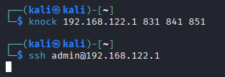

Esto es lo que pasa cuando falla el portknocking:
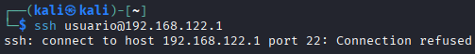

/export de las reglas del firewall:

Ejercicio 2. OPENVPN

Establecemos una comunicación entre ambos en el puerto 4444:
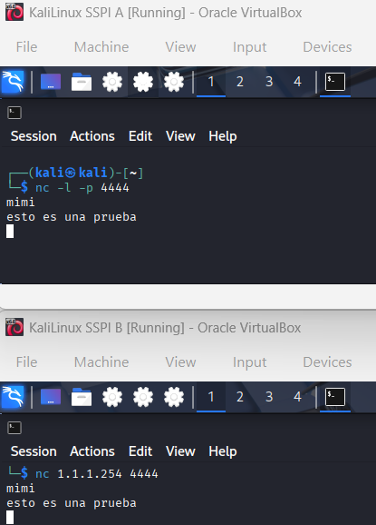

Vemos que estos mensajes se transmiten en claro, sin cifrado (subrayo el mensaje en amarillo, se observa abajo a la izquierda en los paquetes desde Wireshark):
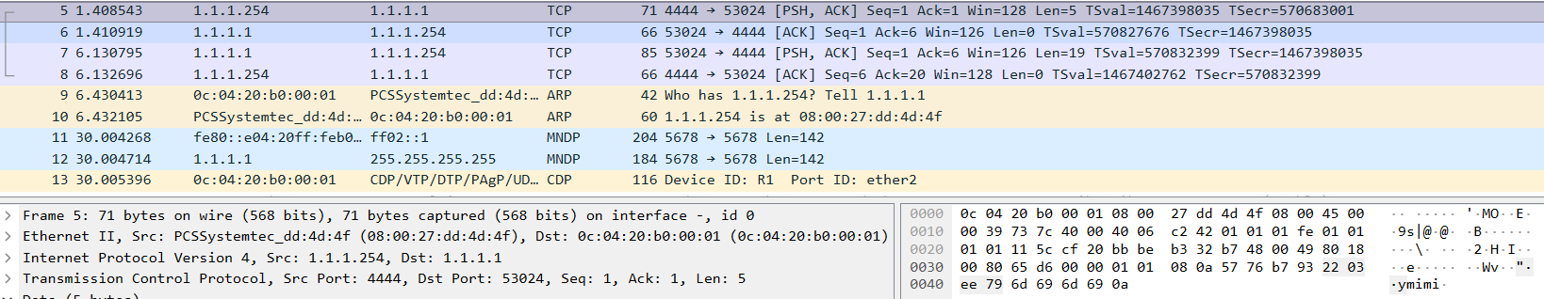
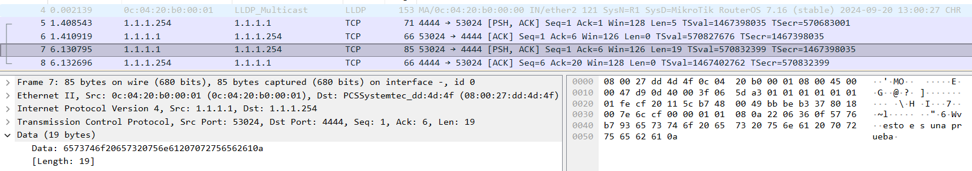
Observamos que sin VPN, los mensajes se envían sin cifrar.
Ahora configuramos la VPN primero en el servidor (KaliLinux A):
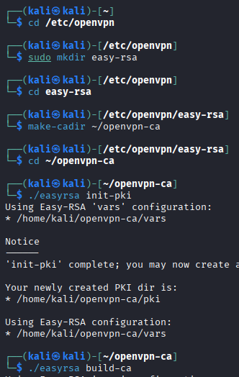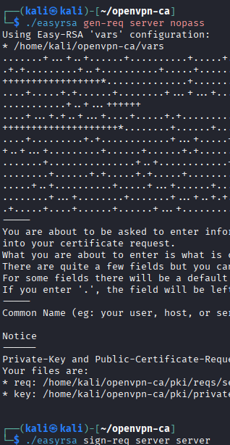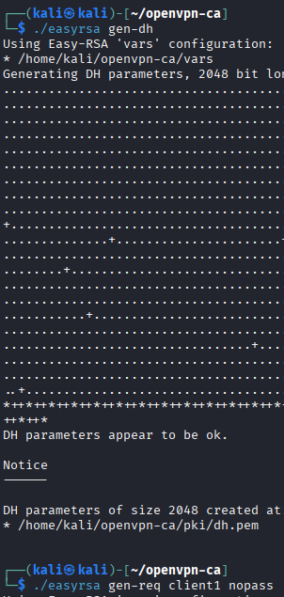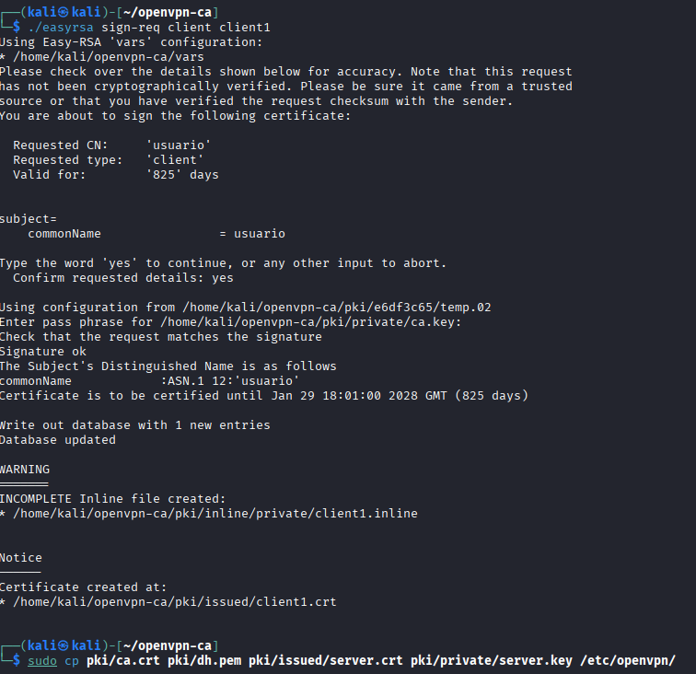
Observamos el estado del servidor VPN recién montado:
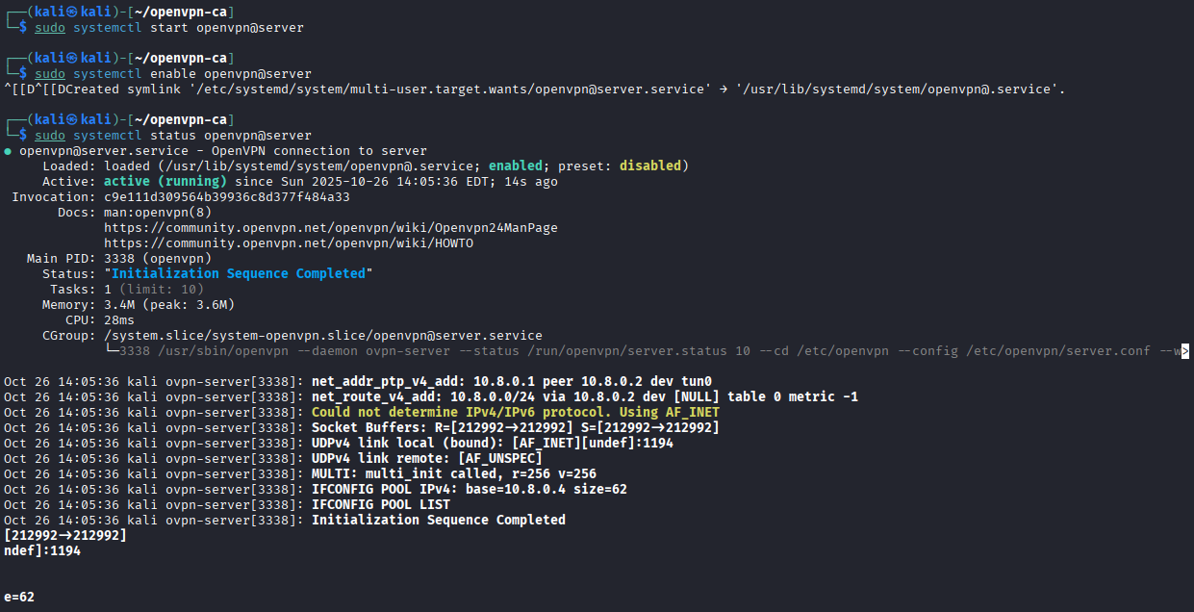

Ahora configuramos la VPN en el cliente (KaliLinux B):
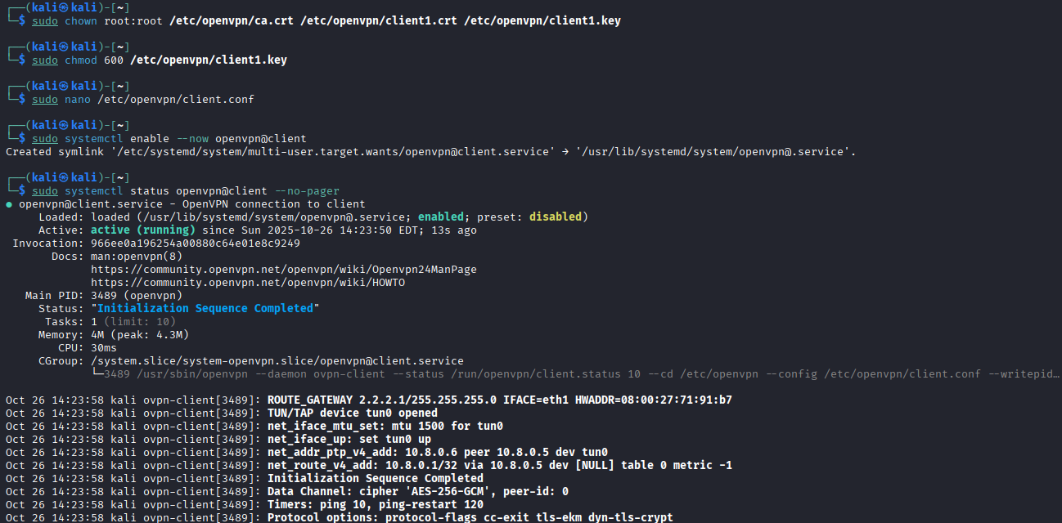
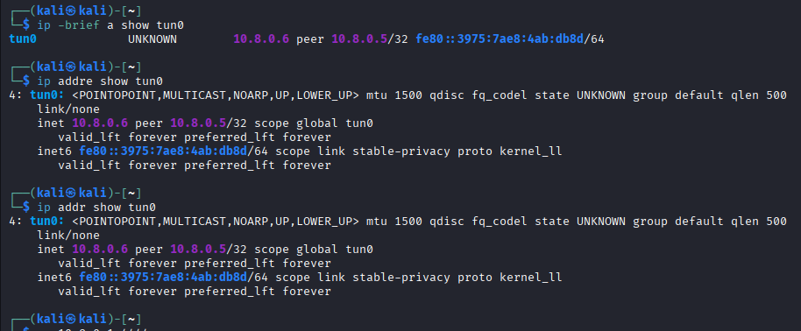
Y esto es lo que pasa si intentamos ver los paquetes al activar la VPN mientras se comunican, que esta vez la comunicación está cifrada:
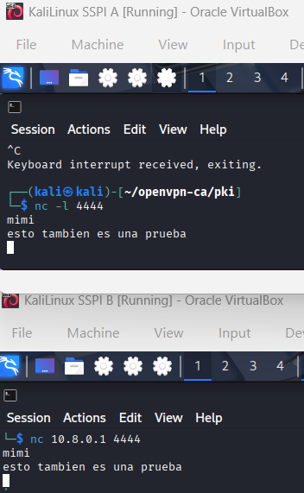
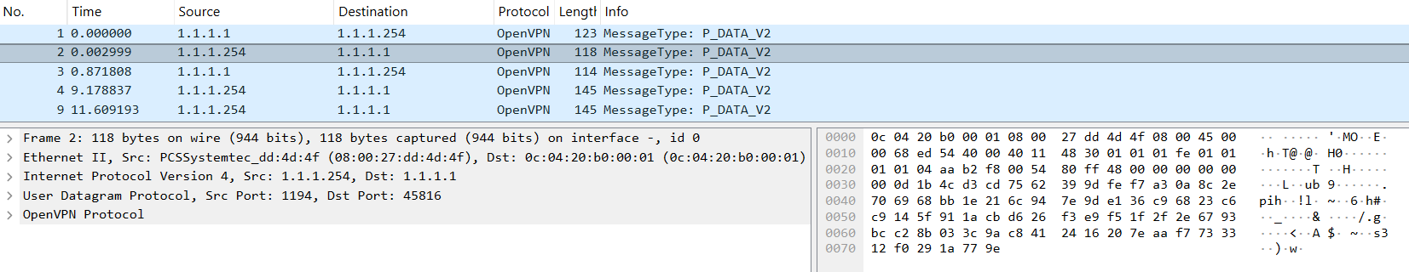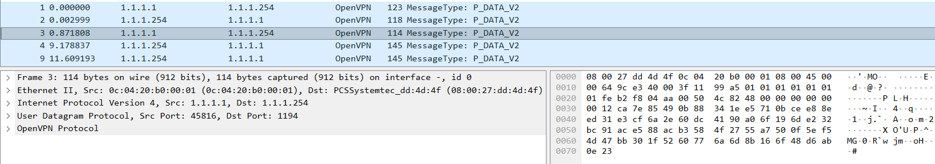
Ya no son observables los mensajes sin cifrar desde Wireshark, como hemos podido comprobar.

